- 评估检查记录
  - 域控制器口令认证策略检查
    - 设置口令到期提示
检查项名称 | 设置口令到期提示（基础项）
检查项说明 | 配置成在密码有效期14天前，通知用户更改密码。
配置方法 | 登录系统，以管理员权限进行如下操作（以下两种方法任选其一）：  第一种方法：进入“开始”->“管理工具”->“本地安全策略”，在“本地策略”->“安全选项”：“交互式登录：提示用户在过期之前更改密码” 设置为“14天”。  第二种方法：打开CMD命令行窗口输入“gpedit.msc”回车，在打开的“组策略”对话框中选择“计算机配置”-> “windows设置”->“安全设置”->“本地策略”->“安全选项”中“交互式登录：提示用户在过期之前更改密码” 设置为“14天”。  上述方法配置完毕如下图所示：  *注意：进行上述配置后，建议在CMD窗口中执行：gpupdate /force 命令让配置的策略生效，如下图所示：  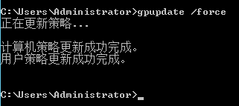
检查方法 | 依照 配置方法 进入“安全选项”里，检查“交互式登录: 提示用户在密码过期之前进行更改”是否设置为 “15天”，如果是则符合，否则不符合。*具体提示时间也可根据自身需求配置。
检查结果 | 提示用户在过期前更改密码为15天
    - 不能存在空密码账户
检查项名称 | 不能存在空密码账户（基础项）
检查项说明 | 不能存在空密码账户
配置方法 | 打开控制面板->用户账户中添加新的密码。
检查方法 | 查看用户列表，并且用空密码依次登陆
检查结果 | 有弱密码检测脚本，并开启工作计划定期执行发现弱密码空密码

    - 限制匿名远程连接
检查项名称 | 限制匿名远程连接（建议项）
检查项说明 | 限制匿名用户连接权限，防止用户远程枚举本地帐号，不允许枚举SAM帐号和共享。
配置方法 | 登录系统，以管理员权限进行如下操作：  打开CMD命令行窗口，运行命令“regedit”打开注册表编辑器，浏览到如下路径：  “HKEY_LOCAL_MACHINE\SYSTEM\CurrentControlSet\Control\LSA”分支，在右边刷出的界面里修改“RestrictAnonymous”项十进制“数值数据”为“1”，见下图：  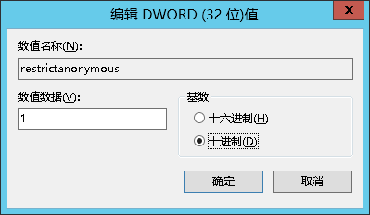  修改完毕后的上述方法配置完毕如下图所示：
检查方法 | 依照 配置方法 打开对应的注册表键值“RestrictAnonymous”的十进制“数值”是否为“1”，如果是则符合，否则不符合。
检查结果 | RestrictAnonymous值1，RestrictAnonymoussam值1
    - 配置历史口令使用策略
检查项说明 | 要求操作系统的账户口令的不能使用最近3次内已使用的口令
配置方法 | 登录系统，以管理员权限进行如下操作（以下两种方法任选其一）：  第一种方法：进入“开始”->“管理工具”->“本地安全策略”->“帐户策略”->“密码策略”：  “强制密码历史”设置为“3个记住的密码”。  第二种方法：打开CMD命令行窗口 输入“gpedit.msc”回车，在打开的“组策略”对话框中选择“计算机配置”-> “windows设置”->“安全设置”->“账户策略”->“密码策略”中“强制密码历史”设置为“3个记住的密码”。  上述方法配置完毕如下图所示：  *注意：进行上述配置后，建议在CMD窗口中执行：gpupdate /force 命令让配置的策略生效，如下图所示：  
检查方法 | 依照 配置方法 打开“密码策略”，查看“强制密码历史”是否设置〉=3的值，如果是则符合，否则不符合。
检查结果 | 保持密码历史记录长度5

    - 最长密码周期
检查操作步骤 | 管理工具->本地安全策略->安全设置->账户策略中：鼠标右击密码策略->密码最长使用期限图标，查看密码最长使用期限。
判定依据 | 最长密码周期设置为60 days–180days则合规，否则不合规。
检查结果 | 最短使用0天最常使用90天，密码最小长度8
预期结果 | 符合
加固方案 | 设置为 60 days–180days，具体取决于您的环境。
    - 最小密码周期
检查操作步骤 | 管理工具->本地安全策略->安全设置->账户策略中：鼠标右击密码策略->密码最短使用期限图标，查看密码最短使用期限。
判定依据 | 最小密码周期大于等于1天则合规，否则不合规。
检查结果 | 最短使用0天最常使用90天，密码最小长度8
预期结果 | 符合
加固方案 | 设置为90days，具体取决于您的环境。
    - 最小密码长度
检查操作步骤 | 管理工具->本地安全策略->安全设置->账户策略中：鼠标右击密码策略->密码长度最小值图标，查看最小密码长度。
判定依据 | 最小密码长度大于等于8位则合规，否则不合规。
检查结果 | 最短使用0天最常使用90天，密码最小长度8
预期结果 | 符合
加固方案 | 密码长度最小值，设置为8个字符。
    - 配置口令复杂度
检查项名称 | 配置口令复杂度（基础项）
检查项说明 | 建议最短密码长度为 8个字符。  启用本机“组策略”中“密码必须符合复杂性要求”的策略，密码至少包含英语大小写字符、数字、字符中的两种：
配置方法 | 登录系统，以管理员权限进行如下操作（以下两种方法任选其一）：  第一种方法：进入“开始”->“管理工具”->“本地安全策略”，选择“帐户策略”->“密码策略”：“密码必须符合复杂性要求”选择“已启动”、“密码长度最小值” 设置为“8个字符”。  第二种方法：打开CMD命令行窗口输入“gpedit.msc”回车，在打开的“组策略”对话框中选择“计算机配置”-> “windows设置”->“安全设置”->“账户策略”->“密码策略”中“密码必须符合复杂性要求”选择“已启动”、“密码长度最小值” 设置为“8个字符”。  上述方法配置完毕如下图所示：  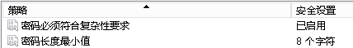  *注意：进行上述配置后，建议在CMD窗口中执行：gpupdate /force 命令让配置的策略生效，如下图所示：  
检查方法 | 任选一种 配置方法 中提供的操作步骤进入“密码策略”菜单，检查“密码必须符合复杂性要求”是否已设置为“已启动”、“密码长度最小值”是否已设置为“8个字符”，如果是则符合，否则不符合。
检查结果 | 已启用复杂度要求
    - 设置口令认证失败锁定次数
检查项名称 | 设置口令认证失败锁定次数（基础项）
检查项说明 | 应配置当用户短时间内连续认证失败次数超过5次（不含5次），锁定该用户使用的账号；设置账户锁定时间为30分钟。
配置方法 | 登录系统，以管理员权限进行如下操作（以下两种方法任选其一）：  第一种方法：进入“开始”->“管理工具”->“本地安全策略”，在“帐户策略”->“账户锁定策略”：“账户锁定阈值”设置为“5次无效登录”；“账户锁定时间”设置为“30分钟”。  第二种方法：打开CMD命令行窗口输入“gpedit.msc”回车，在打开的“组策略”对话框中选择“计算机配置”-> “windows设置”->“安全设置”->“账户策略”->“账户锁定策略”中“账户锁定阈值”设置为“5次无效登录”；“账户锁定时间”设置为“30分钟”。  上述方法配置完毕如下图所示：  *注意：进行上述配置后，建议在CMD窗口中执行：gpupdate /force 命令让配置的策略生效，如下图所示：  
检查方法 | 登录系统进入“开始->管理工具->本地安全策略->帐户策略->帐户锁定策略”检查：  “账户锁定阀值”是否设置为 “5次”，如果是则符合，否则不符合；  “账户锁定时间”是否设置为 “30分钟”，如果是则符合，否则不符合。
检查结果 | 5次无效登录
    - 设置重置账户锁定计数器
检查项名称 | 设置重置账户锁定计数器（基础项）
检查项说明 | 此安全设置确定在某次登录尝试失败之后将登录尝试失败计数器重置为 0 次错误登录尝试之前需要的时间。可用范围是 1 到 99,999 分钟。
配置方法 | 登录系统，以管理员权限进行如下操作（以下两种方法任选其一）：  第一种方法：进入“开始”->“管理工具”->“本地安全策略”，在“帐户策略”->“账户锁定策略”：“重置账户锁定计数器”设置为“3分钟之后”。  第二种方法：打开CMD命令行窗口输入“gpedit.msc”回车，在打开的“组策略”对话框中选择“计算机配置”-> “windows设置”->“安全设置”->“账户策略”->“账户锁定策略”中“重置账户锁定计数器”设置为“3分钟之后”。  上述方法配置完毕如下图所示：
检查方法 | 两种检查方法（任选其一）：  1.依照 配置方法 中的步骤进入到“复位账号锁定计数器”，检查是否设置值（例如：15~30分钟），如果是则符合，否则不符合。  2.在合适的情况下，连续输错密码后，观察被锁定的时间〉=（大于等于）计数器设置的时间，如果是则符合，否则不符合。
检查结果 | 重置账户锁定计数器为 15分钟之后
    - 使用可逆加密存储密码
检查操作步骤 | 管理工具->本地安全策略->安全设置->账户策略中：鼠标右击密码策略->使用可逆加密存储密码图标。
判定依据 | 使用可逆加密存储密码选项已禁用则合规，否则不合规。
检查结果 | 已禁用
预期结果 | 符合
加固方案 | 禁用可逆加密存储密码选项。
  - 域控制器身份认证检查
    - 拒绝以批处理作业身份登录
检查操作步骤 | 管理工具->本地安全策略->本地策略->用户权限分配，鼠标右击查看是否添加拒绝作为批处理作业登录策略。
判定依据 | 拒绝以批处理作业身份登录为来宾则合规，否则不合规。
检查结果
预期结果 | 符合
加固方案 | 将拒绝以批处理作业身份登录设置为来宾。
    - 备份文件和目录
检查操作步骤 | 管理工具->本地安全策略->本地策略->用户权限分配->备份文件和目录，右键查看是否设置为管理员或者备份操作员。
判定依据 | 管理员或备份操作员为合规，否则不合规。
检查结果
预期结果 | 符合
加固方案 | 将备份文件和目录设为管理员或者备份操作员，请勿添加其他用户或组。
    - 还原文件和目录
检查操作步骤 | 管理工具->本地安全策略->本地策略->用户权限分配->还原文件和目录，右键查看是否设置为管理员或者操作员。
判定依据 | 管理员或备份操作员则合规，否则不合规。
检查结果
预期结果 | 符合
加固方案 | 将还原文件和目录设为管理员或者备份操作员。
    - 拒绝从网络访问此计算机
检查操作步骤 | 管理工具->本地安全策略->本地策略->用户权限分配->拒绝从网络访问此计算机，右键查看是否为来宾或者本地账户。
判定依据 | 设置为来宾或本地账户则合规，否则不合规。
检查结果
预期结果 | 符合
加固方案 | 将拒绝从网络访问此计算机设置为来宾或者本地账户。
    - 设备:防止用户安装打印机驱动程序
检查操作步骤 | 管理工具->本地安全策略->安全选项->设备:防止用户安装打印机驱动程序，右键查看是否启用。
判定依据 | 启用安全设置则合规，否则不合规。
检查结果
预期结果 | 符合
加固方案 | 启用设备:防止用户安装打印机驱动程序。
    - 域控制器:允许服务器操作员安排任务
检查操作步骤 | 管理工具->本地安全策略->安全选项->域控制器：允许服务器操作者安排任务，右键查看是否禁用。
判定依据 | 禁用允许服务器操作员安排任务则合规，否则不合规。
检查结果
预期结果 | 符合
加固方案 | 禁用域控制器:允许服务器操作员安排任务。
    - 拒绝通过远程桌面服务登录
检查操作步骤 | 管理工具->本地安全策略->用户权限分配->拒绝通过远程桌面服务登录右键查看是否添加策略。
判定依据 | 拒绝则合规，否则不合规。
检查结果
预期结果 | 符合
加固方案 | 将拒绝通过远程桌面服务登录设置为来宾或本地账户。
    - 关闭调试权限
检查操作步骤 | 管理工具->本地安全策略->用户权限分配->调试程序
判定依据 | 通过提权命令中的 debug 了解了；用户将调试器附加到任何进程（内核）中需要那些权限；通常在默认情况下，该权限为本地管理员 Administrator 所有。  本地管理员日常工作不需要使用此权限调式程序，所以可以移除本地管理员的权限，使得 mimikatz 无法使用。
检查结果
预期结果 | 符合
加固方案 | 将体调试权限系统设置为管理员。
    - 关闭系统
检查操作步骤 | 管理工具->本地安全策略->用户权限分配->关闭系统，右键查看是否为管理员。
判定依据 | 设置为管理员则合规，否则不合规。
检查结果
预期结果 | 符合
加固方案 | 将关闭系统设置为管理员。
  - 域控制器网络身份认证策略
    - 审核传入的NTLM流量
检查操作步骤 | 管理工具->本地安全策略->安全选项->网络安全：限制NTLM：审核传入NTLM流量，右键查看是否启用对所有账户审核。
判定依据 | 审核传入的NTLM流量是否对所有帐户启用审核。
检查结果
预期结果 | 符合
加固方案 | 对所有帐户启用审核传入的NTLM流量。
    - 限制NTLM：在此域中审核NTLM身份验证
检查操作步骤 | 管理工具->本地安全策略->本地策略->安全选项:查看限制NTLM：在此域中NTLM身份验证,查看是否设置为“全部拒绝”。
判定依据 | NTLM身份验证设置为全部拒绝则合规，否则不合规。
检查结果
预期结果 | 符合
加固方案 | 在不影响业务的情况下，NTML身份认证设置为全部拒绝选项。
    - LAN Manager身份验证级别:仅发送NTLMv2响应，拒绝LM和NTLM
检查操作步骤 | 管理工具->本地安全策略->本地策略->安全选项：网络安全：LAN管理身份验证级别,右键查看是否设置为仅发生NTLMv2响应，拒绝LM和NTLM。
判定依据 | LAN Manager身份验证级别是否拒绝LM和NTLM。
检查结果
预期结果 | 符合
加固方案 | 将网络安全：LAN管理身份验证级别设置为仅发生NTLMv2响应，拒绝LM和NTLM。
    - 启用LSA保护
检查操作步骤 | 打开注册表编辑器HKEY_LOCAL_MACHINE\SYSTEM\CurrentControlSet\Control\Lsa注册表项的值设置为："RunAsPPL"=dword:00000001。
判定依据 | 微软在 2014 年 3 月 12 日添加了 LSA 保护策略，用来防止对进程 lsass.exe 的代码注入，这样一来就无法使用 mimikatz 对 lsass.exe 进行注入，相关操作也会失败。
检查结果 | 未有RunAsPPL该子项
预期结果 | 符合
加固方案 | 配置 LSA Protection  1.打开组策略管理控制台 (GPMC)。  2.创建一个新 GPO，该 GPO 在域级别链接，或者链接到你的计算机帐户所在的组织单位。 你也可以选择已部署的 GPO。  3.右键单击该 GPO，然后单击“编辑”打开组策略管理编辑器。  4.依次展开“计算机配置”、“首选项”和“Windows 设置”。  5.右键单击“注册表”，指向“新建”，然后单击“注册表项”。 此时将出现“新建注册表属性”对话框。  6.在“配置单元”列表中单击“HKEY_LOCAL_MACHINE”。  7.在“注册表项路径” 列表中，浏览到 SYSTEM\CurrentControlSet\Control\Lsa。  8.在“值名称”框中，键入 RunAsPPL。  9.在“值类型”框中，单击“REG_DWORD”。  10.在“值数据”框中，键入 00000001。  11.单击 “确定” 。  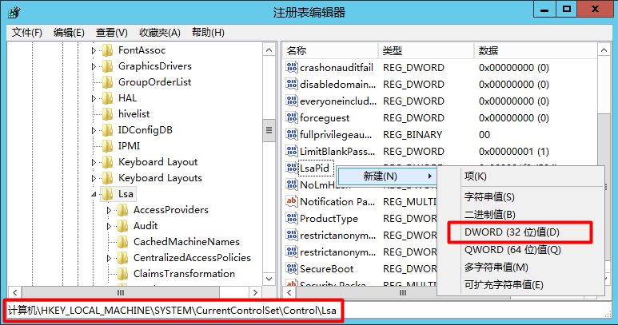  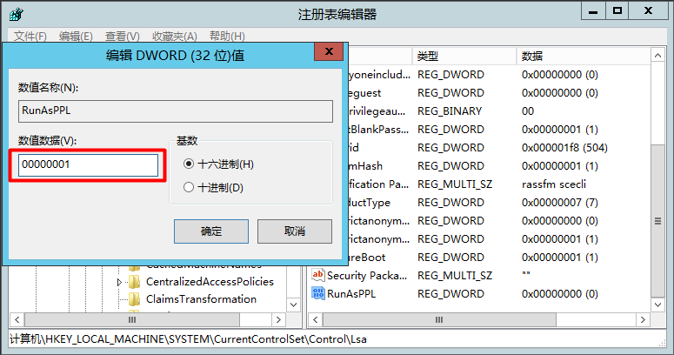
    - 域成员:需要强会话密钥
检查操作步骤 | 管理工具->本地安全策略->本地策略->安全选项->域成员：需要强会话密匙，右键查看是否启用。
判定依据 | 是否启用强会话密钥。
检查结果
预期结果 | 符合
加固方案 | 启用域成员:需要强会话密钥。
    - 网络安全：最小会话安全
检查操作步骤 | 管理工具->本地安全策略->本地策略->安全选项->网络安全：基于NTLM SSP的客户端/服务端的最小会话安全，右键查看是否设置128位加密。
判定依据 | 是否设置128位加密。
检查结果
预期结果 | 符合
加固方案 | 将基于NTLM SSP的客户端最小会话安全设置为128位加密。
    - Microsoft网络服务器：数字签名通信
检查操作步骤 | 管理工具->本地安全策略->本地策略->安全选项->Microsoft网络服务器：对通信进行数字签名，右键查看是否启用。
判定依据 | 查看数字签名的通信是否启用。
检查结果
预期结果 | 符合
加固方案 | 启用Microsoft网络服务器：数字签名通信。
    - Microsoft网络客户端：数字签名通信
检查操作步骤 | 管理工具->本地安全策略->本地策略->安全选项->Microsoft网络客户端：对通信进行数字签名，右键查看是否启用。
判定依据 | 查看数字签名的通信是否启用。
检查结果
预期结果 | 符合
加固方案 | 启用Microsoft网络客户端：数字签名通信。
    - 不允许匿名枚举SAM账户和共享
检查操作步骤 | 管理工具->本地安全策略->本地策略->安全选项->网络访问：不允许SAM账户的匿名枚举，右键查看是否禁用。
判定依据 | 查看不允许匿名枚举SAM账户和共享安全设置是否启用。
检查结果
预期结果 | 符合
加固方案 | 启用不允许匿名枚举SAM账户和共享。
    - WDigest身份验证
检查操作步骤 | 打开注册表编辑器HKEY_LOCAL_MACHINE\SYSTEM\CurrentControlSet\Control\SecurityProviders\WDigest在注册表WDigest中并没有（UseLogonCredential）所以可以成功抓取到明文密码。
判定依据 | 查看注册表WDigest中UseLogonCredential是否存在。
检查结果 | Windows server 2016 默认关闭（注册表WDigest中UseLogonCredential不存在）
预期结果 | 符合
加固方案 | 禁用WDigest身份验证协议。Win 7 和 2008 r2 之前都是默认开启，需要额外安装KB2871997补丁，Windows Server 2012以上版本默认关闭Wdigest，攻击者无法从内存中获取明文密码。

  - 域控制器审核策略
    - 账号登录
检查操作步骤 | 管理工具->本地安全策略->高级审核策略配置，双击账号登录查看是否配置审核事件。
判定依据 | 审核凭证验证、审核Kerberos身份验证服务、审核Kerberos服务票证操作是否配置策略。
检查结果 | 已开启审核凭证验证的成功失败，其他未配置
预期结果 | 符合
加固方案 | 配置账号登录子类别审核事件。
    - 账户管理
检查操作步骤 | 管理工具->本地安全策略->高级审核策略配置，双击查看是否配置审核事件。
判定依据 | 审核计算机帐户管理、审核其他帐户管理事件、审计安全组管理、审核用户帐户管理是否配置策略。
检查结果 | 审计安全组管理、审核用户帐户管理 未配置
预期结果 | 符合
加固方案 | 配置账户管理子类别审核事件。
    - 详细追踪
检查操作步骤 | 管理工具->本地安全策略->高级审核策略配置，双击查看是否配置审核事件。
判定依据 | 审核DPAPI活动、审核进程的创建是否配置策略。
检查结果 | 未配置
预期结果 | 符合
加固方案 | 配置详细追踪子类别审核事件。
    - DS访问
检查操作步骤 | 管理工具->本地安全策略->高级审核策略配置，双击查看是否配置审核事件。
判定依据 | 审核目录服务访问、审核目录服务更改是否配置策略。
检查结果 | 未配置
预期结果 | 符合
加固方案 | 配置DS访问子类别审核事件。
    - 登录和注销
检查操作步骤 | 管理工具->本地安全策略->高级审核策略配置，双击查看是否配置审核事件。
判定依据 | 审核帐户锁定、审核注销、审核登录、审计特殊登录是否配置策略。
检查结果 | 审核注销、审核登成功失败
预期结果 | 符合
加固方案 | 配置登录和注销子类别审核事件。
    - 系统
检查操作步骤 | 管理工具->本地安全策略->高级审核策略配置，双击查看是否配置审核事件。
判定依据 | 审核IPsec驱动程序、审核安全状态更改、审计安全系统扩展是否配置策略。
检查结果 | 未配置
预期结果 | 符合
加固方案 | 配置系统子类别审核事件。

  - 域控制器访问控制
    - 禁止共享账户
检查项名称 | 禁止共享账户（基础项）
检查项说明 | 系统需按照实际用户分配账号。
配置方法 | 登录系统，以管理员权限进行如下操作：  进入“开始”->“管理工具”->“计算机管理”->“系统工具”->“本地用户和组”，此时可分别浏览“用户”、“组”两个菜单，根据系统的要求，设定不同的账户和账户组，管理员用户，数据库用户，审计用户，来宾用户。  上述方法的图例如下所示（仅供参考，请根据实际需求设置）：  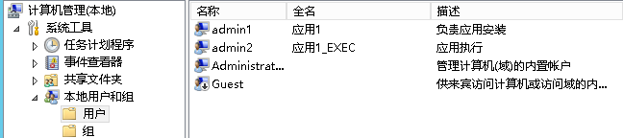  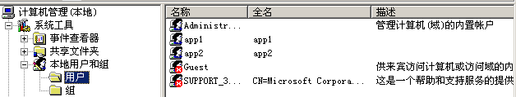  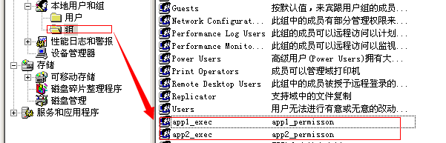  根据系统的使用需求，设定不同的账户和账户组，包括管理员用户，数据库用户，审计用户，来宾用户等，避免出现共享账号情况。
检查方法 | 通过问询方式检查是否存在共享使用的账户，若无则满足安全需求；若存在则根据实际需求新建不同类型、权限的账户。
检查结果 | 本DC无本地用户
    - 禁止用来宾帐户（Guest）
检查项名称 | 禁止用来宾账号（Guest）（基础项）
检查项说明 | 禁用guest（来宾）帐号。
配置方法 | 登录系统，以管理员权限进行如下操作（以下两种方法任选其一）：  第一种方法：进入“开始”->“管理工具”->“计算机管理”->“系统工具”->“本地用户和组”，点击“用户”选项，双击“Guest”检查弹出的“Guest属性”对话框中是否勾选了“账户已禁用”。  第二种方法：打开CMD命令行窗口输入“compmgmt.msc”回车，在打开的“计算机管理”对话框中选择“系统工具”-> “本地用户和组”中点击“用户” 选项，双击“Guest”检查弹出的“Guest属性”对话框中是否勾选了“账户已禁用”。  上述方法配置完毕如下图所示：  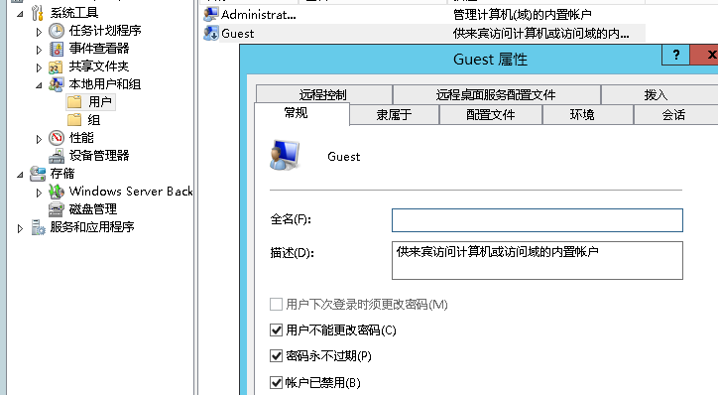  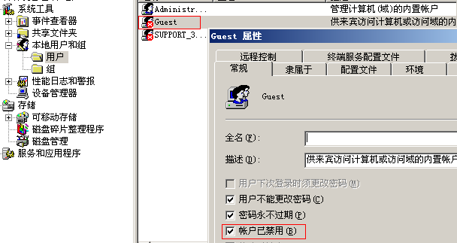
检查方法 | 依照 配置方法 进入“本地用户和组”菜单内，检查Guest帐号是否已停用。如果是则符合，否则不符合。
检查结果 | 本DC无本地用户
    - 禁止匿名账户枚举本地信息
检查项名称 | 禁止匿名账户枚举本地信息（基础项）
检查项说明 | 在组策略中只允许授权帐号从网络访问(包括网络共享等，但不包括终端服务)此计算机。
配置方法 | 登录系统，以管理员权限进行如下操作（以下两种方法任选其一）：  第一种方法：进入“开始”->“管理工具”->“本地安全策略”->“本地策略”->“安全选项”：  “网络访问：不允许 SAM 帐户的匿名枚举”设置为“已启用”。  第二种方法：打开CMD命令行窗口输入“gpedit.msc”回车，在打开的“组策略”对话框中选择“计算机配置”-> “windows设置”->“安全设置”->“本地策略”->“安全选项”中“网络访问：不允许 SAM 帐户的匿名枚举” 设置为“已启用”。  上述方法配置完毕如下图所示：  *注意：进行上述配置后，建议在CMD窗口中执行：gpupdate /force 命令让配置的策略生效。
检查方法 | 依照 配置方法 进入“安全选项”菜单内，检查“网络访问: 不允许 SAM 帐户的匿名枚举”一项是否已配置成“启用”，如果是则符合，否则不符合。
检查结果
    - 配置共享权限
检查项名称 | 配置共享权限（基础项）
检查项说明 | 查看每个共享文件夹的共享权限，只允许授权的账户拥有权限共享此文件夹，禁止使用共享权限为“everyone”
配置方法 | 登录系统，以管理员权限进行如下操作（以下两种方法任选其一）：  第一种方法：进入“开始”->“管理工具”->“计算机管理”->“系统工具”->“共享文件夹”，查看每个共享文件夹的共享权限，只将权限授权于指定帐户，不设置成为“everyone”。  第二种方法：打开CMD命令行窗口输入“compmgmt.msc”回车，在打开的“计算机管理”对话框中选择“系统工具”-> “共享文件夹”中查看每个共享文件夹的共享权限，只将权限授权于指定帐户，不设置成为“everyone”。  通过上述方法检查到共享权限为“everyone”的共享文件夹时，需要手动删除“everyone”权限，见下图：  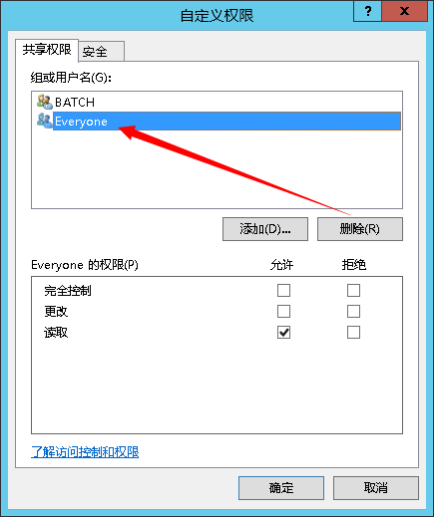
检查方法 | 参考安全配置方法。  查看每个共享文件夹的共享权限仅限于业务需要，不设置成为“everyone”。  如果是则符合，否则不符合。
检查结果 | 有everyone读取权限：  c:\windows\sysvol_dfsr\sysvol  c:\windows\sysvol_dfsr\sysvol\crland.hk\scripts  c:\windows\system32\certsrv\certenroll
    - 设置指派文件权限
检查项名称 | 设置指派文件权限（基础项）
检查项说明 | 在本地安全策略中设置“取得文件或其他对象的所有”仅指派给  Administrators。
配置方法 | 登录系统，以管理员权限进行如下操作（以下两种方法任选其一）：  第一种方法：进入“开始”->“管理工具”->“本地安全策略”，在“安全设置”->“本地策略”->“用户权限分配”：“取得文件或其他对象的所有权”设置仅指派给“Administrators”组。  第二种方法：打开CMD命令行窗口输入“gpedit.msc”回车，在打开的“组策略”对话框中选择“计算机配置”-> “windows设置”->“安全设置”->“本地策略”->“用户权限分配”中“取得文件或其他对象的所有权”设置仅指派给“Administrators”组。  上述方法配置完毕如下图所示：
检查方法 | 参考安全配置方法中的步骤进入到“取得文件或其他对象的所有权”设置项内，检查是否仅指派给“Administrators”组，如果是则符合，否则不符合。
检查结果
    - 变更默认管理员账号
检查项名称 | 变更默认管理员账号（基础项）
检查项说明 | 对于管理员帐号，要求更改缺省帐户名称administrator
配置方法 | 登录系统，以管理员权限进行如下操作（以下两种方法任选其一）：  第一种方法：进入“开始”->“管理工具”->“计算机管理”->“系统工具”->“本地用户和组”，选择“用户”，然后在缺省帐户“Administrator”上单击鼠标右键选择“重命名”进行修改。  第二种方法：打开CMD命令行窗口输入“compmgmt.msc”回车，在打开的“计算机管理”对话框中选择“系统工具”-> “本地用户和组” ，选择“用户”，然后在缺省帐户“Administrator”上单击鼠标右键选择“重命名”修改为“Admin”。  修改缺省账户名称的图例如下所示：
检查方法 | 参考配置方法进入“开始->管理工具->服务器管理->配置>本地用户和组->用户”。检查是否已经更改缺省账户名称是否修改为Admin，如果没有更改则不符合，否则符合。
检查结果 | 本DC无本管理账户，内置的管理账号已改名未disabled_a
    - 设置磁盘分区为NTFS格式
检查项名称 | 设置磁盘分区为NTFS格式（基础项）
检查项说明 | 检查所有分区格式，最好采用较为安全的NTFS格式划分磁盘。
配置方法 | 登录系统，以管理员权限进行如下操作：  打开“我的计算机”，依次在磁盘分区上单击鼠标右键，在弹出的菜单里选择“属性”，查看该分区格式是否为NTFS，如下图所示：  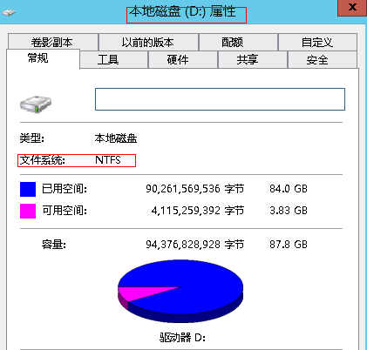  若为其它格式（例如：fat32），可简单无损转换到NTFS格式：  打开CMD命令行，运行“convert x：/fs：ntfs”即可（其中x为需要转换分区的盘符），期间可能需要重启电脑。  若该分区中没有可用数据，直接在windows下格式化为NTFS
检查方法 | 参考安全配置方法查看本地磁盘的属性，检查文件系统是否为NTFS，如果是则符合，否则不符合。
检查结果 | 均为NTFS格式
    - 配置本机防火墙
检查项名称 | 配置本地防火墙（建议项）
检查项说明 | 启用Windows自带防火墙。根据业务需要限定允许访问网络的应用程序，和允许远程登录该设备的IP地址范围。
配置方法 | 登录系统，以管理员权限进行如下操作：  进入“控制面板”－“>windows防火墙”界面，启用Windows防火墙(windows 2016选择“启用或关闭windows防火墙”按钮看到防火墙启用页面)，如下图所示：  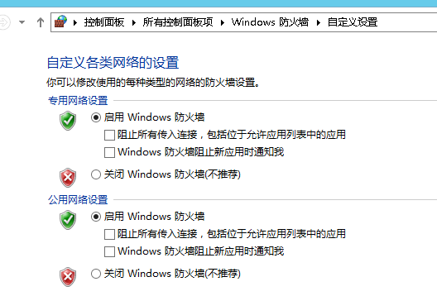  点击“windows防火墙”界面中的“高级设置”，然后配置“入站规则”、“出站规则”，如下图所示：  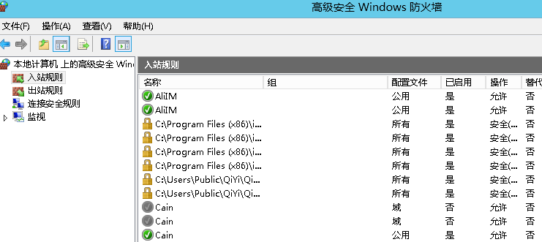
检查方法 | 参考安全配置方法进入windows防火墙配置界面，检查防火墙是否已经启用、防火墙策略是否已经配置，如果是则符合，否则不符合。如果服务器前有网络防火墙，则可不必配置该项。
检查结果 | 网络防火墙已配置访问策略
    - 配置远程关机权限
检查项名称 | 配置远程关机权限（建议项）
检查项说明 | 在本地安全设置中从远端系统强制关闭本地计算机的权限（远程关机权限）只指派给Administrators组。
配置方法 | 登录系统，以管理员权限进行如下操作（以下两种方法任选其一）：  第一种方法：进入“开始”->“管理工具”->“本地安全策略”，在“安全设置”->“本地策略”->“用户权限分配”：“从远程系统强制关机”设置仅指派给“Administrators”组。  第二种方法：打开CMD命令行窗口输入“gpedit.msc”回车，在打开的“组策略”对话框中选择“计算机配置”-> “windows设置”->“安全设置”->“本地策略”->“用户权限分配”中“从远程系统强制关机”设置仅指派给“Administrators”组。  上述方法配置完毕如下图所示：
检查方法 | 参考安全配置方法，检查“从远程系统强制关机”是否仅为“Administrators”，如果是则符合，否则不符合。
检查结果
    - 关闭自动播放
检查项名称 | 关闭自动播放（建议项）
检查项说明 | 关闭Windows自动播放功能
配置方法 | 登录系统，以管理员权限进行如下操作：  打开CMD命令行窗口，输入“gpedit.msc”，打开本地组策略编辑器后依次点击“计算机配置”→“管理模版”→“Windows组件”→“自动播放策略”，双击鼠标左键进入配置界面，选择“已启用”，此界面“选项”内“关闭自动播放”选择“所有驱动器”，配置截图如下说示：  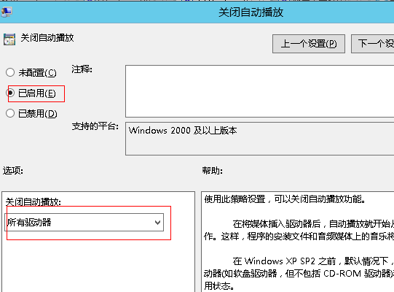  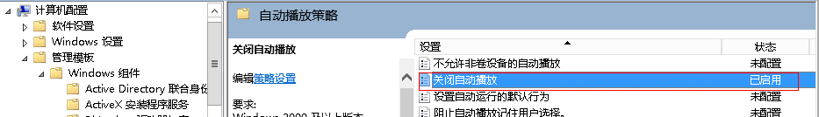  进入“开始->管理工具->服务”：禁用Shell Hardware Detection，配置完毕后的上述方法配置完毕如下图所示：
检查方法 | 参考安全配置方法，检查是否关闭了自动播放，如果是则符合，否则不符合。
检查结果 | 已关闭所有驱动器自动播放
    - 设置授权用户本地登录
检查项名称 | 设置授权用户本地登录（建议项）
检查项说明 | 本地安全设置中配置：“指定授权用户” 允许“本地登录此计算机”
配置方法 | 登录系统，以管理员权限进行如下操作：  进入“开始”->“管理工具”->“本地安全策略”，在“本地策略->用户权限分配”：“允许本地登录”设置为指定的用户组，例如：administrators、VMware、或者仅为administrators组允许在本地登录，可参考下图：
检查方法 | 参考安全配置方法进入“用户权利指派”中的“允许在本地登录”或“允许本地登录”中的组是否得到合理的配置，如果是则符合，否则不符合。
检查结果
    - 禁用Ctrl+Alt+Del
检查项名称 | 禁用Ctrl + Alt + Del（基础项）
检查项说明 | 该安全设置确定用户是否需要按 Ctrl+Alt+Del 才能登录。
配置方法 | 登录系统，以管理员权限进行如下操作（以下两种方法任选其一）：  第一种方法：进入“开始”->“管理工具”->“本地安全策略”，在“安全设置”->“本地策略”->“安全选项”：“交互式登录：无需按Ctrl + Alt + Del”设置为“已禁用”。  第二种方法：打开CMD命令行窗口输入“gpedit.msc”回车，在打开的“组策略”对话框中选择“计算机配置”->“windows设置”->“安全设置”->“本地策略”->“安全选项”中“交互式登录：无需按Ctrl + Alt + Del”设置为“已禁用”。  修改完毕后的上述方法配置完毕如下图所示：
检查方法 | 参考安全配置方法进入到组策略“安全选项”中，检查“交互式登录：无需按Ctrl + Alt + Del”是否设置为“已禁用”，如果是则符合，否则不符合。  如果在计算机上启用此策略，则用户无需按 Ctrl+Alt+Del 便可登录。不必按 Ctrl+Alt+Del 会使用户易于受到企图截获用户密码的攻击。用户登录之前需按 Ctrl+Alt+Del 可确保用户输入其密码时通过信任的路径进行通信。  如果禁用此策略，则任何用户登录 Windows 之前都需要按 Ctrl+Alt+Del。
检查结果
    - 禁用Telnet
检查项名称 | 禁用telnet登陆（建议项）
检查项说明 | Telnet启动类型为禁用，服务状态已停止
配置方法 | 禁用Telnet服务
检查方法 | 进入“控制面板->管理工具->服务”，查看“Telnet”的启动类型和服务状态
检查结果 | 未有telnet服务

    - 关闭不必要的系统服务、默认共享、高危端口
检查项名称 | 关闭不必要的系统服务、默认共享、高危端口
检查项说明 | 应关闭系统中不必要的系统服务（PrintSpooler、Remote Registry、DHCP Client、Telephony）、默认共享、高危端口(135、137、138、139、445)
配置方法 | 登录系统，以管理员权限进行如下操作：  1.进入“控制面板”->“管理工具”->“计算机管理”，在“共享文件夹”->“共享”中，鼠标右键点击“C$”点击“停止共享”。  2.进入“控制面板”->“管理工具”->“计算机管理”，在“服务和应用程序”的“服务”中将以下服务关闭（需按实际情况进行评估）  ntSpooler  Remote Registry  DHCP Client  Telephony
检查方法 | 参考安全配置方法。  如果是则符合，否则不符合。
检查结果

  - 域控制器安全审计
    - 设置系统日志审核完备性
检查项名称 | 设置系统日志完备性（基础项）
检查项说明 | 系统应配置完整的审核策略，启用本地策略中审核策略中如下项。每项都需要设置为“成功”和“失败”都要审核。
配置方法 | 登录系统，以管理员权限进行如下操作：  进入“控制面板”->“管理工具”->“本地安全策略”，在“本地策略”->“审核策略”中，启用本地策略中审核策略中如下项，每项都需要设置为“成功”和“失败”。需要配置的策略：  审核登录事件  审核策略更改；  审核对象访问；  审核进程跟踪；  审核目录服务访问；  审核特权使用；  审核系统事件；  审核账户登录事件  审核账户管理；  具体如下所示：  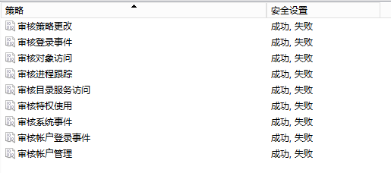  *注意：进行上述配置后，建议在CMD窗口中执行：gpupdate /force 命令让配置的策略生效，如下图所示：  
检查方法 | 参考安全配置方法。  如果是则符合，否则不符合。
检查结果 | 已全部启用审核
    - 配置使用NTP
检查项名称 | 配置使用NTP（基础项）
检查项说明 | NTP为网络时间协议，windows可设置并开启windows time服务（设置为自动）来进行操作系统时间同步，便于确定出现问题后的时间。
配置方法 | 登录系统，以管理员权限进行如下操作：  鼠标右击屏幕右下角时间区域，在弹出的菜单中选择“调整日期/时间”，在弹出的对话框中选择“Internet时间”，点击“更改设置”按钮，勾选“自动与internet”时间服务器同步，服务器任意选择，上述方法配置完毕如下图所示：  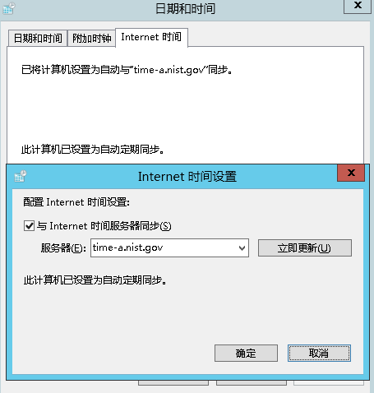
检查方法 | 参考安全配置方法。  如果是则符合，否则不符合。
检查结果 | 禁止自动设置时间
    - 配置日志文件容量
检查项名称 | 配置日志文件容量（建议项）
检查项说明 | 设置应用日志文件大小至少为16384KB，设置当达到最大的日志尺寸时，按需要改写事件。
配置方法 | 登录系统，以管理员权限进行如下操作：  进入“开始”->“控制面板”->“管理工具”->“事件查看器”，在“事件查看器（本地）” ->“windows日志”中：“应用程序” “安全” “系统”日志属性中的日志大小设置不小于“16384KB”，设置当达到最大的日志尺寸时，“按需要覆盖事件（旧事件优先）”。  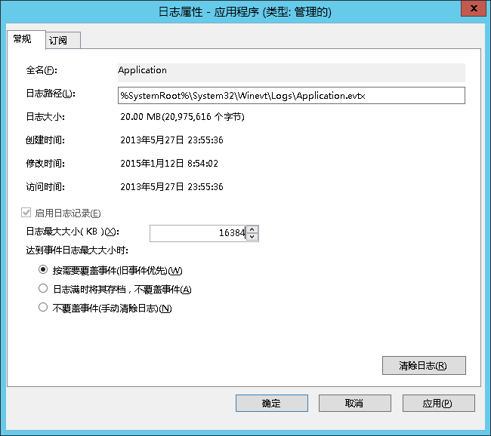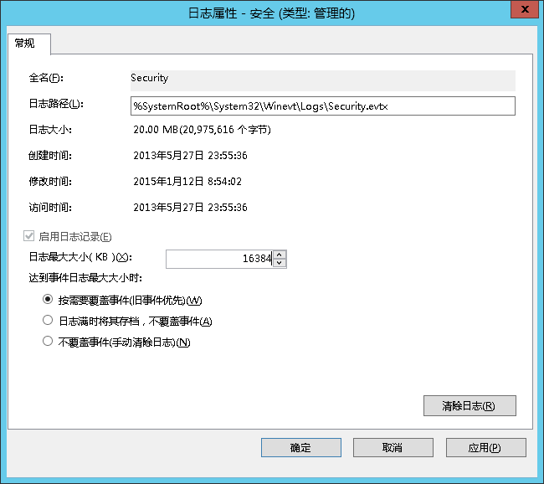  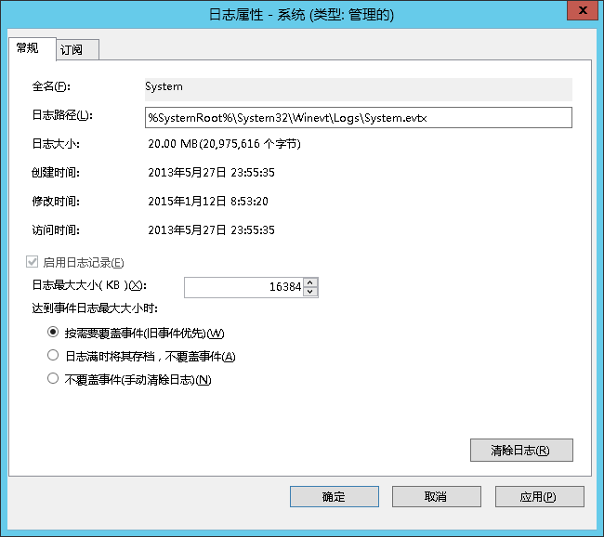
检查方法 | 参考安全配置方法，“应用日志” “系统日志” “安全日志”属性中的日志大小设置不小于“16384KB” ,设置当达到最大的日志尺寸时，“按需要改写事件”，如果是则符合，否则不符合。
检查结果 | 符合
  - 域控制器入侵防范
    - 应用程序安装情况检查
检查项名称 | 应用程序安装情况检查（基础项）
检查项说明 | 查看系统安装程序情况
配置方法 | 进入“控制面板->程序或功能”，查看除了系统补丁之外的安装程序。
检查方法 | 删除与应用无关的程序
检查结果 | 无其他无关应用安装
    - 检查终端防护软件的情况
检查项名称 | 检查终端防护软件的情况例如HIDS或EDR防护
检查项说明 | 查看终端防护软件版本以及规则库更新情况
配置方法 | 记录终端防护软件的版本号，更新频率，以及策略等
检查方法 | Tasklist /svc 和程序列表查看
检查结果 | 目前安装有360天擎、青藤云和亚信的终端防护
  - 恶意代码防范
    - 设置防病毒管理
检查项名称 | 设置防病毒管理（基础项）
检查项说明 | 安装防病毒软件，并及时更新。
配置方法 | 登录系统，以管理员权限进行如下操作：  安装防病毒软件，并设置为自动更新（若设置成“手动更新”，请及时升级防病毒软件）。
检查方法 | 检查是否安装主流杀软、并且病毒库为最新。如果是则符合，否则不符合。
检查结果 | 目前安装有360天擎、青藤云和亚信的终端防护
  - 域控制器资源控制
    - 操作系统数据执行数据安全
检查项名称 | 数据执行保护（基础项）
检查项说明 | 对windwos操作系统程序和服务启用系统自带DEP，防止在受保护内存位置运行有害代码
配置方法 | 登录系统，以管理员权限进行如下操作：  进入“控制面板－＞系统”，在“高级”选项卡的“性能”下的“设置”。进入“数据执行保护”选项卡。查看“仅为基本windwos操作系统程序和服务启用DEP”
检查方法 | “数据执行保护”选项卡宜设置为“仅为基本windows操作系统程序服务启用DEP”
检查结果 | 为除下列程序之外的所有程序设服务启用DEP
    - 设置屏保密码保护
检查项名称 | 设置屏保密码保护（基础项）
检查项说明 | 设置带密码的屏幕保护，并将时间设定为5分钟。
配置方法 | 登录系统，以管理员权限进行如下操作：  进入“控制面板”->“个性化”-> “桌面背景” -> “锁屏界面” -> “屏幕保护程序”设置（等待）时间为“5分钟”，勾选“在恢复时显示登录屏幕”，最后“确定”，配置截图如下：  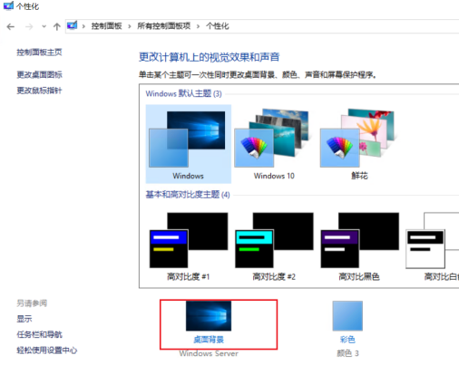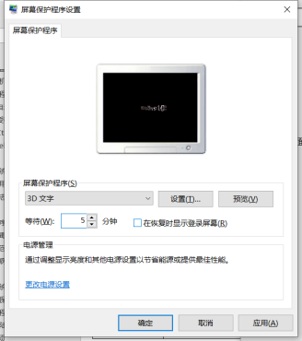
检查方法 | 参考安全配置方法，确认“屏幕保护程序”、“等待时间”、是否均已被设置、选择，如果是则符合，否则不符合。
检查结果 | 未有屏幕保护程序

    - 设置远程登陆超时
检查项名称 | 设置远程登录超时（基础项）
检查项说明 | 对于远程登录的帐号，设置会话挂起（暂停）前的空闲时间为15分钟（后）
配置方法 | 按键盘“win”+ “r”,输入 “gpedit.msc” ,选择“计算机配置”-》“管理模板”-》“Windows组件”-》“远程桌面服务”-》“远程桌面会话主机” -》“会话时间限制”，在“设置活动但空闲的远程桌面会话的时间限制”中，选择“启用”，并选择15分钟。
检查方法 | 按照配置方法查看。
检查结果 | 未配置
    - 设置登陆超时
检查项名称 | 设置登录超时（基础项）
检查项说明 | 启用超过登录时间后强制注销
配置方法 | 登录系统，以管理员权限进行如下操作（以下两种方法任选其一）：  第一种方法：进入“开始“->“管理工具”->“本地安全策略”，在 “本地策略->安全选项”中将“网络安全：在超过登录时间后强制注销”配置为“已启用”。  第二种方法：打开CMD命令行窗口输入“gpedit.msc”回车，在打开的“组策略”对话框中选择“计算机配置”-> “windows设置”->“安全设置”->“本地策略”->“安全选项”中将“网络安全：在超过登录时间后强制注销”配置为“已启用”。  上述方法配置完毕如下图所示：  *注意：进行上述配置后，建议在CMD窗口中执行：gpupdate /force 命令让配置的策略生效，如下图所示：  
检查方法 | 参考安全配置方法。  如果是则符合，否则不符合。
检查结果 | 已禁用

  - 其他安全选项
    - 禁止显示上次的用户名
检查项名称 | 禁止显示上次登录的用户名（基础项）
检查项说明 | 在服务器启动时，不显示上次登录的用户名，防止信息泄露
配置方法 | 登录系统，以管理员权限进行如下操作：  进入“开始”->“管理工具”->“本地安全设置”，进入“本地策略”->“安全选项”：  将“交互式登录: 不显示最后的用户名”配置为“已启用”。上述方法配置完毕如下图所示：  *注意：进行上述配置后，建议在CMD窗口中执行：gpupdate /force 命令让配置的策略生效，如下图所示：  
检查方法 | 参考安全配置方法，启用“不显示上次登录用户名”。  如果是则符合，否则不符合。
检查结果
    - 配置清楚虚拟内存页面文件
检查项名称 | 配置清除虚拟内存页面文件（建议项）
检查项说明 | 关闭服务器前，应清除虚拟内存页面，一保护暂存在在缓存中的数据。
配置方法 | 登录系统，以管理员权限进行如下操作（以下两种方法任选其一）：  第一种方法：进入“开始“->“管理工具”->“本地安全策略”，在 “本地策略->安全选项”中将“关机：清除虚拟内存页面文件”配置为“已启用”。  第二种方法：打开CMD命令行窗口输入“gpedit.msc”回车，在打开的“组策略”对话框中选择“计算机配置”-> “windows设置”->“安全设置”->“本地策略”->“安全选项”中将“关机：清除虚拟内存页面文件”配置为“已启用”。  上述方法配置完毕如下图所示：  *注意：进行上述配置后，建议在CMD窗口中执行：gpupdate /force 命令让配置的策略生效，如下图所示：  
检查方法 | 参考安全配置方法打开“安全选项”菜单，检查是否配置“关机：清除虚拟内存页面文件”配置为“已启用”，如果是则符合，否则不符合。
检查结果
    - 设置前次登陆缓存数量
检查项名称 | 设置前次登录缓存数量（建议项）
检查项说明 | 每个单独的用户登录信息都会缓存在本地，以便于如果在随后的登录尝试期间域控制器不可用，用户仍然可以登录。设置可被缓存的前次登录个数为5
配置方法 | 登录系统，以管理员权限进行如下操作：  第二种方法：打开CMD命令行窗口输入“gpedit.msc”回车，在打开的“组策略”对话框中选择“计算机配置”-> “windows设置”->“安全设置”->“本地策略”->“安全选项”中“交互式登录：之前登录到缓存的次数” 设置为“5登录”。  *注意：进行上述配置后，建议在CMD窗口中执行：gpupdate /force 命令让配置的策略生效，如下图所示：  
检查方法 | 参考安全配置方法，检查“安全选项”中“交互式登录：设置可被缓存的前次登录个数” 是否被设置为“5登录”，如果是则符合，否则不符合。  系统将存储上一次登录会话中的缓存登录信息。如果域控制器不可用，且未缓存用户的登录信息，则系统会向用户显示如下消息:目前没有可用的登录服务器，无法处理登录请求。
检查结果

- AD域控其他安全防护加固检查
  - 检查域控高危漏洞
检查事项 | MS14-068漏洞补丁检查  CVE-2022-26923域提权漏洞补丁检查  CVE-2021-42287/CVE-2021-42278提权漏洞补丁检查  CVE-2020-1472 Zerologon 漏洞补丁检查
判定依据 | - 人工查用systeminfo命令 或 wmic qfe get HotFixID 命令获取已经打了的补丁编号；  - 可通过https://i.hacking8.com/tiquan查询是否有提权漏洞利用。
检查结果 | CVE-2020-1472 Zerologon补丁未安装  CVE-2019-1388 windows证书对话框特权提升漏洞  CVE-2019-1458 win32k特权提升漏洞  CVE-2019-0803 microsoft图形组件特权提升漏洞  CVE-2017-8464 lnk远程代码执行漏洞
预期结果 | 已安装对应高危漏洞补丁
加固方案 | 安装部署对应的漏洞补丁确保漏洞被修复（重启生效）

  - 检查LSA审核模式监控进程注入
检查事项 | 从Windows 8.1 / Windows Server 2012 R2开始，可以添加注册表项来启用LSA保护，以防止未签名的代码与LSASS(如Mimikatz)进行交互。在启用LSA保护之前，最佳实践是启用LSA审核模式以了解哪些代码可能与LSASS交互，否则将被阻止。
判定依据 | - 打开注册表编辑器 (RegEdit.exe)，然后导航到位于以下位置的注册表项：HKEY_LOCAL_MACHINE\SOFTWARE\Microsoft\Windows NT\CurrentVersion\Image File Execution Options\LSASS.exe。  - 将该注册表项的值设置为 AuditLevel=dword:00000008.。  - 重新启动计算机。  在审核模式下，系统将生成事件日志，标识在启用 LSA 保护的情况下无法在 LSA 下加载的所有插件和驱动程序。  完成这些步骤后，你可能会在事件查看器中的 Applications and Services Logs/Microsoft/Windows/CodeIntegrity 中看到这些事件：  事件 3065：此事件的记录表明，代码完整性检查确定某个进程（通常为 lsass.exe）尝试加载特定的驱动程序，但该驱动程序不符合共享区域的安全要求。 但是，由于所设置的系统策略的原因，允许加载相应的映像。  事件 3066：此事件的记录表明，代码完整性检查确定某个进程（通常为 lsass.exe）尝试加载特定的驱动程序，但该驱动程序不符合 Microsoft 签名级别要求。 但是，由于所设置的系统策略的原因，允许加载相应的映像。
检查结果 | 未有该注册表项
预期结果
加固方案
  - 检查DC代理或第三方软件的使用
检查事项 | 确认DC代理的使用是安全（最好无代理），不推荐安装任何软件或代理，因为添加到DC的每个代理都为AD提供了入侵AD的另一个途径。
判定依据 | 域控制器上安装的应用程序和管理代理可能会提供升级权限的路径，恶意用户可以使用这些升级权限来危害管理服务或该服务的管理员。
检查结果 | 未发现在ROOT-DC02上使用代理及高危第三方软件
预期结果
加固方案

  - 检查是否虚拟DC
检查事项 | 检查虚拟DC，如果部署了虚拟DC，将虚拟管理员视为域管理员。
判定依据
检查结果 | 目前是在vmware部署的DC
预期结果
加固方案
  - 检查具有DC管理员/登录权限用户
检查事项 | 检查具有DC管理员/登录权限用户，确保最小组（和用户）。
判定依据
检查结果 | 无本地管理账号和管理组
预期结果
加固方案
  - 检查管理员账户是否设置为“敏感且无法委派”
检查事项 | 域委派是指，将域内用户的权限委派给服务账号，使得服务账号能以用户权限开展域内活动，攻击者可通过利用委派攻击获取域管理员权限。  将所有管理员帐户设置为“敏感且无法委派” 敏感帐户（例如属于 Active Directory 中管理员组、域管理员组或企业管理员组的成员的帐户），委派可能会带来巨大的权限提升风险。  在Windows系统中，只有服务账号和主机账号的属性才有委派功能，普通用户默认是没有的。  域委派主要分为三种：  - 非约束性委派  - 约束性委派  - 基于资源的约束性委派  防御：  - 高权限的用户，设置不能被委派，通过选择“帐户选项”下的“帐户敏感且无法委派”复选框，为 Active Directory 中的所有敏感帐户配置用户对象，以防止帐户被委派。  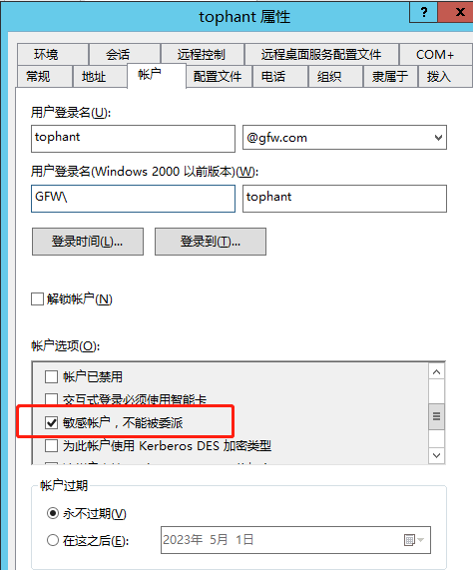  - 主机账号需设置委派时，只能设置为约束性委派。
判定依据 | - Adfind查询非约束委派的主机账户:  AdFind.exe -b "DC=domain,DC=com" -f "(&(samAccountType=805306369) (userAccountControl:1.2.840.113556.1.4.803:=524288))" cn distinguishedName  - 查询非约束委派的服务账户：  AdFind.exe -b "DC=domain,DC=com" -f "(&(samAccountType=805306368) (userAccountControl:1.2.840.113556.1.4.803:=524288))" cn distinguishedName  - AdFind.exe查询约束委派机器账户  .\AdFind.exe -b "DC=domain,DC=com" -f "(&(samAccountType=805306369)(msds-allowedtodelegateto=*))" msds-allowedtodelegateto  - AdFind.exe查询约束委派服务账户  .\AdFind.exe -b "DC=domain,DC=com" -f "(&(samAccountType=805306368)(msds-allowedtodelegateto=*))" cn distinguishedName msds-allowedtodelegateto
检查结果 | 无本地管理账号和管理组，管理员检查关键账户是否将所有管理员帐户设置为“敏感且无法委派”（ 目前未发现有设置“敏感且无法委派”的账户）
预期结果 | 关键敏感账户、管理账户设置“敏感且无法委派”
加固方案
  - 检查是否减少/删除域管理员中的帐户和组
检查事项 | 检查是否减少/删除域管理员中的帐户和组，尤其是服务帐户。
判定依据 | 权限收缩减少攻击面
检查结果 | Net group “domain admins” /domain  未有成员加入该组  Net group “administrators” /domain  未有该组
预期结果
加固方案
  - 检查将管理员帐户添加到“受保护的用户”组
检查事项 | 将管理员帐户添加到“受保护的用户”组（需要Windows Server 2012 R2域控制器，2012R2 DFL进行域保护）。
判定依据 | Protected Users 安全组可以避免那些高度敏感的账户身份凭据被本地缓存在域成员计算机中。它会要求当这些在这个组中的高度敏感账户每一次登录时，都需要由域控制器来验证才可以登录。  Windows Server 2012 R2新增了一个名为受保护的用户组（Protected Users），只要将需要保护的用户放入该组，攻击者就无法使用mimikatz等工具抓取明文密码和散列值。
检查结果 | Net group “protected users” /domain  未有成员加入该组
预期结果
加固方案
  - 检查默认域管理员和KRBTGT密码更改
检查事项 | 默认域管理员和KRBTGT密码应该每年至少一次以及AD管理员离职时进行更改。以确保新还原的域控制器不会使用已泄露的域控制器进行复制。
判定依据 | KRBTGT 帐户是本地默认帐户，充当密钥发行中心 (KDC) 服务的服务帐户。 无法删除此帐户，并且无法更改帐户名称。 无法在 Active Directory 中启用 KRBTGT 帐户。 与任何特权服务帐户一样，组织应定期更改这些密码。
检查结果 | Krbtgt账户上次更改密码时间是2022年11月14日（已禁用）
预期结果
加固方案
  - 检查PTH横向移动防护
检查事项 | 横向移动防护项是否开启
判定依据 | UAC（User Account Control） 用户账户控制，权限控制机制，配置Windows更新、增删改账户、安装卸载应用、文件操作等等都需要经过UAC控制，确认是否开启如下措施：  - 开启remoteUAC（KB2871997）解决PsExec或IPC远程查看（c$）问题的补丁，能使本地账号不再被允许程接入计算机系统；  - 本地用户不允许通过网络登录；  - 通过防火墙限制登录时入站流量只能来自于特定的主机；  - 同时因mimikatz在抓取散列值或明文密码时需要使用Debug权限（因为mimikatz需要和lsass进程进行交互）可将Administrators从Debug组中移除。  PS  - 在流量中可检测密码喷洒或爆破；  - 在日志当中可检测到攻击者进行PTH等横向移动攻击的痕迹；
检查结果 | 未开启UAC  已配置防火墙  Administrators在 Debug组中（默认）
预期结果
加固方案
  - 检查域管凭据泄露
检查事项 | 防护域管凭据泄露
判定依据 | 检查域管正在登陆的主机，利用 NetSessionEnum 来找寻登陆sessions。利用NetWkstaUserEnum 来枚举登陆的用户，列出当前登录到该工作站的所有用户的信息。也可利用枚举注册表来查看。  - psloggedon工具可以用来枚举域内某台主机上正在登陆的域用户，其本质还是调用了这两个 API 。  psloggedon.exe可以查看本地登陆的用户和通过本地计算机或远程计算机资源登陆的用户。如果指定的是用户名而不是机器名，psloggedon.exe 会搜索网上邻居中的所有计算机，并显示该用户是否已经登录。（该工具的某些功能可能需要管理员权限）  psloggedon.exe [-] [-l] [-x] [\\computername或username]  如下所示，查询域控制器 DC 上正在登陆的用户：  psloggedon.exe \\DC  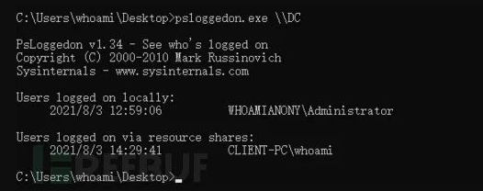  在网络中查找域管理员用户 Administrator 当前在线登录的用户：psloggedon.exe whoamianony\administrator  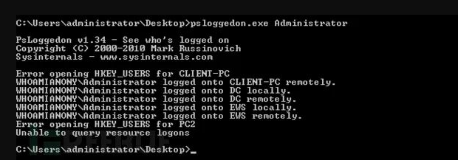  - 利用 PowerView.ps1 脚本  powerview脚本可以用来获取当前域管理员在线登录的服务器，其依赖powershell和wmi。  首先 import-module .\PowerView.ps1 导入；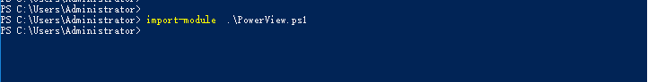  执行Invoke-UserHunter：**搜索本地域中域管理员当前在线的主机，并验证当前用户是否具有对这些主机的本地管理员访问权限。**它可以使用 Get-NetSession 和Get-NetLoggedon 扫描每台服务器并对扫描结果进行比较，从而找出目标用户集，并且无需管理员权限。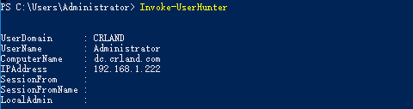  PS：  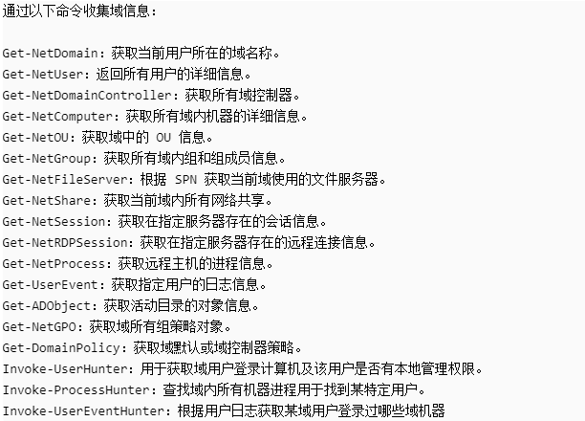
检查结果 | 未发现异常
预期结果
加固方案
  - 检查防护离线爆破获取特权账号的凭据
检查事项 | 检查防护离线爆破获取特权账号的凭据
判定依据 | 离线爆破特权账号凭据攻击路径：  - AS-REPRoasting，域内设置了“Do not require Kerberos preauthentication”的域用户——获取加密后的密文——利用hashcat 爆破；  - Kerberoasting，扫描域内拥有SPN的用户账户——获取加密后的密文——利用hashcat爆破。  防护：  建议域内所有用户都禁止设置为“不要求kerberos预认证”。
检查结果 | 管理员确认域内用户都没有设置为“不要求kerberos预认证”。  （本台域控上看不到）
预期结果
加固方案
  - 检查防护PetitPotam + NetNTLMV1 进行权限提升
检查事项 | 防护PetitPotam + NetNTLMV1 进行权限提升
判定依据 | 控制Challenge为1122334455667788，攻击者将Net-Ntlm降级为V1后，获取到的Net-NTLMv1 Hash都能破解为NTLM hash。  防护：<禁用此选项>  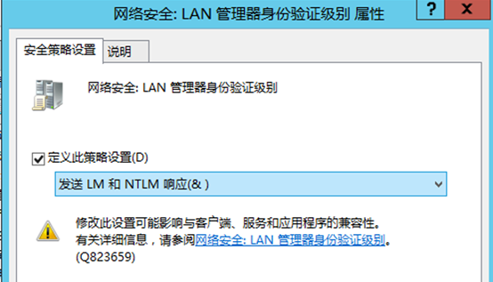  建议开启  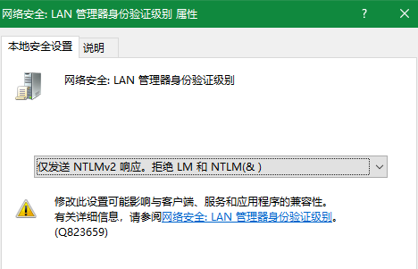
检查结果
预期结果 | 设置为仅发送NTLMv2，拒绝LM和NTLM（&）
加固方案
  - 检查利用PetitPotam +ADCS 进行权限提升
检查事项 | 检查PetitPotam +ADCS 进行权限提升
判定依据 | 由于ADCS配置不当允许NTLM认证，结合petitpotom 可以获取域控TGT，然后进行DCSync获得域内所有用户hash。  防护：禁止NTLM认证，采取Kerberos认证。  此域策略设置中的“网络安全：限制 NTLM： NTLM 身份验证”允许你从此域控制器拒绝或允许域中的 NTLM 身份验证。 此策略设置不会影响到此域控制器的交互式登录。
检查结果 | 未定义即“域控制器将允许部署策略的域中的所有 NTLM 身份验证请求。”
预期结果
加固方案
  - 检查域控万能密码后门
检查事项 | 检查域控万能密码后门
判定依据 | 在攻击者拿到域控后，为了做权限维持，可能会使用万能密码也被称为skeleton key。  防护：  - 定期使用zBang工具检测当前域是否被设置了skeleton key，是否有万能密码后门，若有万能密码需要重启域控，因为skeleton key是注入lsass进程的，它存在于内存中，如果重启域控那么注入的key会失效。  - 定期更改krbtgt密码：krbtg账户是DC用于签名kerberos票据的密钥。  - 限制访问，限制对DC机器备份访问防止恶意攻击者获取关键信息，例如krbgtg账户的密码哈希。  - 监控分析来自DC的日志例如异常的kerberos票据请求和使用情况。
检查结果 | Krbtgt账户上次更改密码时间是2022年11月14日（已禁用）
预期结果
加固方案
  - 检查DSRM后门利用
检查事项 | 每个域控制器都有本地管理员账号和密码(与域管理员账号和密码不同)。DSRM 账号可以作为一个域控制器的本地管理员用户，通过网络连接域控制器，进而控制域控制器。
判定依据 | DSRM 对域环境的持久化操作目前只能在安装KB961320的windows -server2008及以后版本，windows server2003 不能使用此方法。  防御方式：  - 定期检查注册表中用于控制DSRM登录方式的键值  HKLM\System\CurrentControlSet\Control\Lsa\DsrmAdminLogonBehavior确认该键值为1，或者删除该键值。  - 定期修改域中所有域控制器的DSRM账号。  - 经常检查ID 为4794的日志。尝试设置活动目录服务还原模式的管理员密码会被记录在4794日志中。  PS：  DsrmAdminLogonBehavior值的意义，0：默认值，只有当域控制器重启并进人DSRM 模式时，才可以使用 DSRM 管理员账号。  1：只有当本地 AD、DS 服务停止时，才可以使用 DSRM管理员账号登录域控制器。  2：在任何情况下，都可以使用 DSRM管理员账号登录域控制器。
检查结果 | 注册表未有DsrmAdminLogonBehavior项
预期结果
加固方案

  - 检查DCSsync防护
检查事项 | 检查DCSYNC防护
判定依据 | DCSync 攻击的原理是模拟域控制器发起服务器之间的数据同步复制Dump下域内所有Hash。攻击者拥有ReplicatingDirectory Changes All 和Replicating DirectoryChanges这两条风险权限就可发起DCSync，默认情况下域管理员组具有该权限。  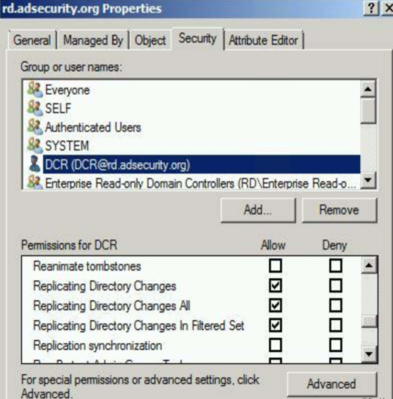  防护：给域控制器设置白名单。在域内，域控制器的数量、IP地址、MAC 地址是非常明确清晰的资产，将这些资产设置在允许同步的白名单内。非白名单的 IP 不允许发生数据同步。  获取域内所有IP的脚本: PowerShell:  Get-ADDomainController -filter * | select IPv4Address
检查结果 | Get-ADDomainController -filter * | select IPv4Address  10.72.49.31 10.90.10.100  10.74.205.7 10.75.26.35  10.75.2.98 10.75.131.65  10.74.32.11 10.74.128.14  10.0.128.14 10.72.64.61  10.220.33.70 10.76.1.8  10.0.128.16 10.0.128.13  10.0.128.15 10.77.80.80  网络层需确认是否设置允许同步的白名单，非白名单的 IP 不允许发生数据同步。
预期结果
加固方案
  - 检查AdminSDHolder后门
检查事项 | 检查AdminSDHolder后门
判定依据 | AdminSDHolder是一个特殊的AD容器，通常作为某些特权组成员的对象的安全模板。Active Directory将采用AdminSDHolder对象的ACL并定期将其应用于所有受保护的AD账户和组，以防止无意的修改并确保对这些对象的访问是安全的。如果攻击者能完全控制AdminSDHolder，那么它就能同时控制域内的许多组，这可以作为域内权限维持的方法。  原理：每小时(默认情况下),SDProp进程将Active Directory中受保护对象(例如域管理员组)的权限与在称为AdminSDHolder的特殊容器上定义的权限进行比较。如果它们不同，它会将受保护对象的权限替换为AdminSDHolder 上定义的权限。  检测：  - 在域控上运行窗口中输入adsiedit.msc，通过查看AdminSDHolder对象的属性，可以看到拥有完全控制的权限的用户，找到异常用户。  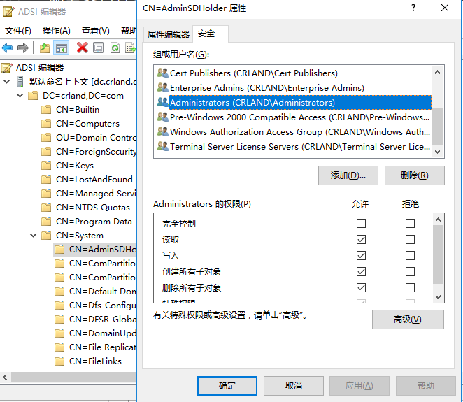  - 此攻击手法的核心点在于需要修改AdminSDHolder的ACL，因此我们只需要检测对AdminSDHolder的ACL的修改行为即可，可以通过5136日志来监控。  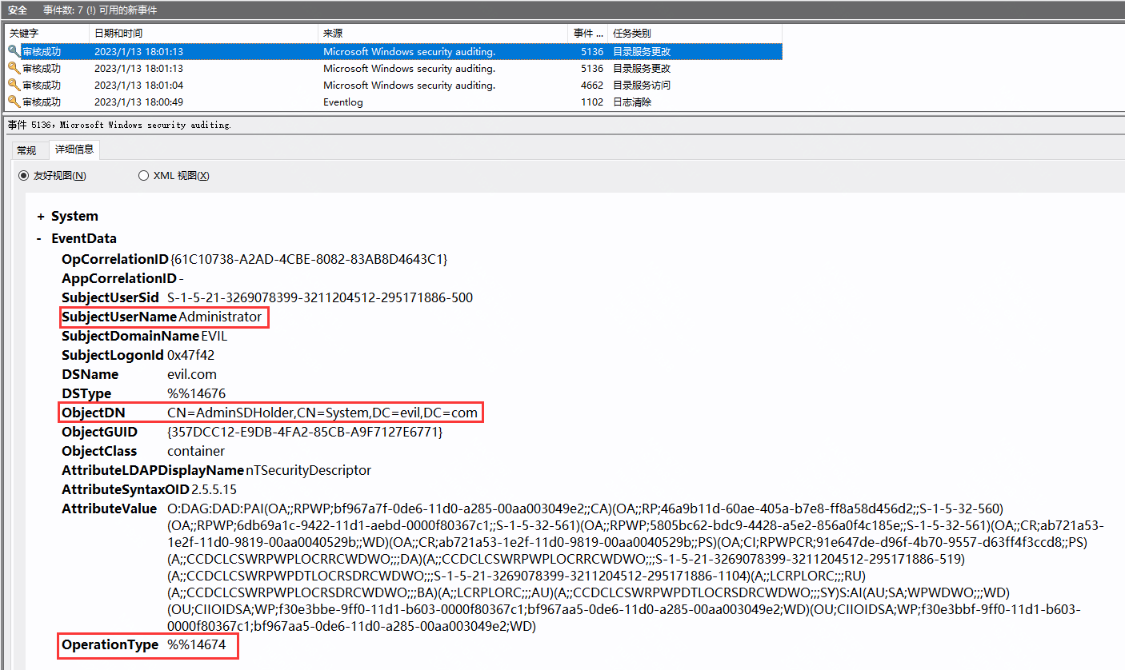
检查结果 | 未发现异常
预期结果
加固方案
  - 检查组策略首选项漏洞
检查事项 | 域管理员在使⽤组策略批量管理域内主机时，如果配置组策略的过程中需要填⼊密码， 那么该密码会被保存到共享⽂件夹\SYSVOL下，默认所有域内⽤户可访问，虽然被加 密，但很容易被解密，存在安全隐患，现实中域管理员往往会在组策略中使⽤域管理员密码,组策略配置 ⽂件中的密码很容易被获得，导致权限提升。  在域中，存在⼀个默认的共享路径： \\\SYSVOL\\ 所有域内主机都能访问，⾥⾯保存组策略相关数据，包含登录脚本配置⽂件等  组策略首选项漏洞利用SYSVOL文件夹中可能保存了本地管理员密码  加密⽅式为AES 256，虽然⽬前AES 256很难被攻破，但是微软选择公开了该AES 256加 密的私钥，地址如下： https://msdn.microsoft.com/en-us/library/cc422924.aspx 借助该私钥，我们就能还原出明⽂。  默认路径：%SystemRoot%\SYSVOL\SYSVOL<domain_name>\Policies
判定依据 | 排查这个文件夹下的{31B2F340-016D-11D2-945F-00C04FB984F9}\MACHINE\Preferences\Groups\Groups.xml文件  加固建议：  - 确保在用于管理组策略的计算机上安装 KB2962486 补丁，防止新的凭据被放置在组策略首选项中。（系统打了补丁后，组策略中⽆法设置⽤户名密码）  - 将包含组策略密码的 XML 文件从 SYSVOL 目录中删除 。  - 如果需要更改域中机器的本地管理员密码，建议使用LAPS 。  - 不在组策略中使⽤域控密码  - 设置共享⽂件夹\SYSVOL的访问权限
检查结果 | 未发现异常
预期结果
加固方案

  - 检查高权限计划任务
检查事项 | 检查是否存在高权限账户执行的计划任务和是否存在计划任务后门
判定依据 | Windows操作系统提供了一个实用程序（schtasks.exe），使系统管理员能够在特定的日期和时间执行程序或脚本。这种行为可作为一种持久性机制被攻击者利用。通过计划任务执行持久性不需要管理员权限，但如果已获得提升的权限，则允许进一步操作，例如在用户登录期间或在空闲状态期间执行任务。  - 可通过 schtasks /query /fo LIST /v 查询当前计算机的计划任务；  - 发现存在高权限执行的计划任务后记录下任务的路径，后续查找有权限缺陷，可以低权限写入的路径，然后覆盖该计划任务的执行程序。  - 可以使用AccessChk微软官方提供的检查工具检查这些路径是否存在缺陷。  - 列出全部的计划任务信息 SharPersist -t schtask -m list  - 列出登录时执行的所有计划任务，可以用于排查恶意软件添加的计划任务SharPersist -t schtaskbackdoor -m list -o logon。  - 使用 schtaskbackdoor 和 check 功能结合，可以识别指定的计划任务是否为后门：SharPersist.exe -t schtaskbackdoor -c "C:WindowsSystem32cmd.exe" -a "/c C:tmppentestlab.exe" -n "Pentest" -m check。
检查结果 | 未发现异常
预期结果
加固方案

  - 检查无身份凭证获取权限
检查事项 | 检查无身份凭证获取权限
判定依据 | 当主备DNS服务器均不可用时，内网会使用LLMNR和NetBIOS进行主机名和IP解析等操作，利用Responder（内置大量协议和应用服务器）进行收集内网计算机凭证。为防止凭证被窃取进行如下加固：  - 通过组策略禁用LLMNR，打开gpedit.msc 到计算机配置>管理>网络> DNS客户端>关闭多播域名解析并设置为已启用；  - 禁用NBT-NS：网卡>属性> IPv4>高级> WINS，然后在“NetBIOS设置”下选择禁用TCP/IP上的NetBIOS。
检查结果 | 关闭多播域名解析：未配置  未禁用禁用TCP/IP上的NetBIOS
预期结果
加固方案

  - 检查自动安装配置文件信息泄露
检查事项 | 检查配置文件信息泄露
判定依据 | 系统中遗留的 sysprep.xml 和sysprep.inf 文件中也可能包含部署系统时使用的凭证信息，可以通过利用这些信息进行提权。  如果管理员没有进行清理的话，这个XML文件包含所有在安装程序过程中的配置，包括一些本地用户的配置，以及管理员账户！  XML一般都会在以下的文件夹中：  C:\Windows\Panther\ C:\Windows\Panther\Unattend\ C:\Windows\System32\ C:\Windows\System32\sysprep\  除了Unattend.xml文件外，还要留意系统中的sysprep.xml和sysprep.inf文件，这些文件中都会包含部署操作系统时使用的凭据信息。  全盘检索：  dir /b /s c:\unattend.xml  dir /b /s c:\sysprep.inf
检查结果 | 未发现C:\sysprep.inf 、C:\Windows\System32\Sysprep\unattend.xml
预期结果
加固方案
  - 检查SIDHistory+黄金票据跨域攻击
检查事项 | 检查SIDHistory+黄金票据跨域攻击
判定依据 | 普通的黄金票据不能够跨域使用，权限被限制在当前域内，根域和其他域的最大的区别就是根域对整个域林都有控制权。而域正是根据Enterprise Admins组来实现这样的权限划分,。在一个多域AD森林中，如果创建的黄金票据域不包含Enterprise Admins组则黄金票据不会向林中的其他域提供管理权限。  可以将SID History 添加到林的 Enterprise Admins组的黄金票据中，来做跨域的黄金票据，实现跨域的权限提升。  防护：  因SID History对于启用了SID筛选的域无效，所以可以启用域林的SID筛选进行防范。  PS：  在单域环境中，SID筛选不是一个必需的安全设置，因为SID筛选主要用于在多域环境中防止SID历史欺骗攻击。在多域环境下，攻击者可能会利用一个域的SID来伪装另一个域的用户，从而获得不应有的访问权限。而在单域环境中，这种攻击场景不太可能发生。
检查结果 | DS默认启用SID筛选，目前是在单域名环境。
预期结果 | 开启域林的SID筛选
加固方案
  - 检查SIDHistory后门
检查事项 | SIDHistory后门检查
判定依据 | 每个用户都有一个关联的安全标识符（SID），SID History的作用是在域迁移过程中保持域用户的访问权限，即如果迁移后用户的SID改变了，系统会将其原来的SID添加到迁移后用户的SID History属性中，使迁移后的用户保持原有权限、能够访问其原来可以访问的资源。  检测SID History后门：  - 检测SID History后门的最佳方式就是枚举所有具体SID History属性的用户数据，找到用户的SIDHistory属性中的SID以“500”结尾的账号。  Get-ADUser -Filter "SIDHistory -like '*'" -Properties SIDHistory| ` Where { $_.SIDHistory -Like "*-500" }  - 可以使用zBang工具检测当前域是否被设置了SIDHistory后门。  - 每次更改用户对象时，都会生成4738的事件，监控SidHistory属性更改情况：4765代表将 SID Histtory属性添加到用户的日志、4766代表将SID History属性添加到用户失败的日志。  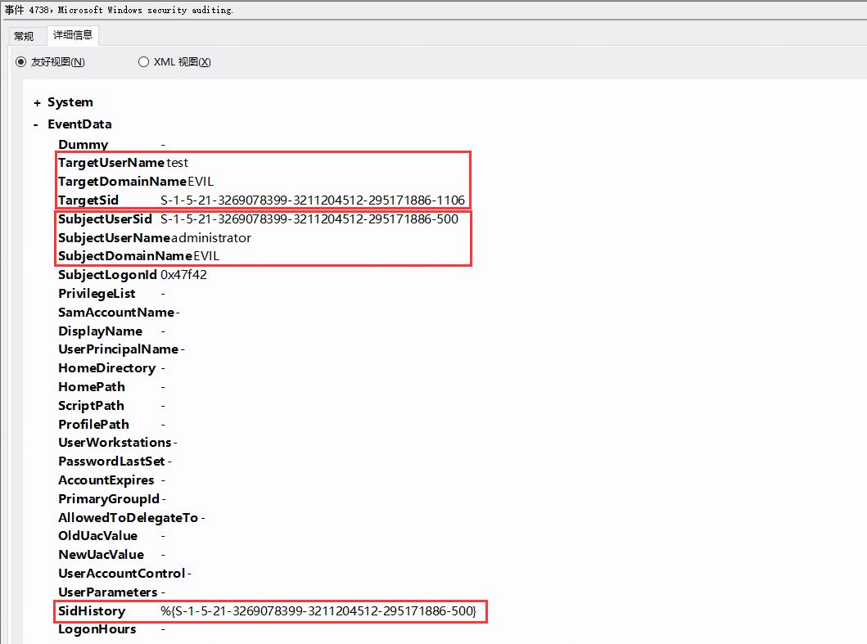
检查结果 | Get-ADUser -Filter "SIDHistory -like '*'" -Properties SIDHistory| ` Where { $_.SIDHistory -Like "*-500" }  未发现500结尾的SIDhistory账户
预期结果
加固方案
  - 检查SSP注入防护
检查事项 | 检查ssp注入防护
判定依据 | SSP是个DLL文件，主要用来实现Windows操作系统的身份认证功能。在系统启动时，SSP 将被加载到lsass.exe进程中，攻击者通过自定义恶意的DLL文件，在系统启动时将其加载到lsass.exe进程中，就能够获取lsass.exe进程中的明文密码，即使用户更改密码并重新登录，攻击者依然可获取该账号的新密码，可以使用该方法进行权限维持。  防御措施：  - 检查注册hklm\system\currentcontrolset\control\lsa\Security Packages位置是否存在可疑dll。  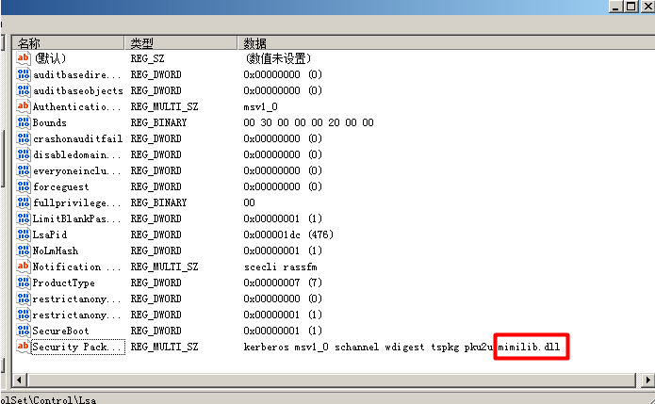  - 检测%windir%\System32 是否有可疑 dll。  - 使用第三方工具检查LSA中是否有可疑的DLL文件。(Autoruns)  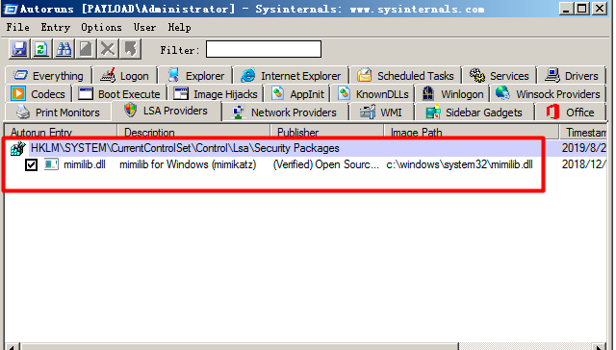
检查结果
预期结果
加固方案
  - 检查DCshadow攻击防护
检查事项 | 检查Dcshadow攻击防护
判定依据 | 在具备域管理员权限条件下，攻击者可以创建伪造域控制器，将预先设定的对象或对象属性复制到正在运行的域服务器中。  DCSync从域服务器复制出东西，DCShadow是将数据复制至服务器。Dcshadow 可以做很多事情，包括ldap用户的修改，添加后门（如sidhistory后门， AdminSDHolder后门，acl后门等）。  检查方法：  检查域控中提供了以GC字符串开头的SPN和提供了目录复制服务但是又不在正常域控中的主机。  #域中服务查询命令：setspn -T crland.com -q */*  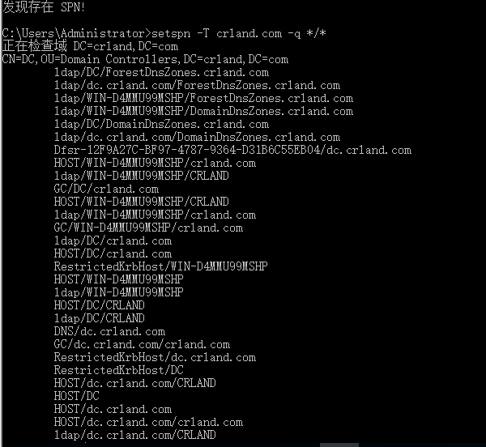  #查询本地用户spn服务 setspn -L domain
检查结果 | 未发现异常
预期结果
加固方案
  - 检查域控权限提升防护
检查事项 | 检查域控权限提升防护措施
判定依据 | 防止域控被提权利用攻击建议：  - 登陆域控或其他服务器强制使用堡垒机系统，禁止直接连接。  - 域管账号只允许登陆域控，尽量避免以域管身份在其他终端机器上执行操作。  - 启用DC防火墙严格限制ACL的配置，禁止直接连接互联网。  - 域内禁止配置非约束的委派（主机账号需设置委派时，只能设置为约束性委派。）  - 个人终端每24小时重启一次，防护特权账户凭据泄漏。  - 通过域控的 ADSI 编辑器工具将 AD 域的MAQ配置为0，MachineAccountQuota默认为10，值为0意味着普通用户无法  创建机器账户，也就无法直接利用CVE-2021-42287&42278漏洞。  - 域内禁止用户配置不要求预认证。  - 不允许多个AD管理员共用同一域管账号。  - 关闭域控打印机服务，防止利用打印机漏洞。  - 域内通过网络ACL禁止445、135端口的通讯。
检查结果 | 通过堡垒机登录  已禁止直接连接互联网  AQ配置为0  关闭域控打印机服务
预期结果
加固方案
  - 检查是否启用SSL LDAP
检查事项 | 检查LDAP是否启用SSL
判定依据 | 默认情况下，LDAP 流量传输时不受保护。 你可以使用 SSL/传输层安全性 (TLS) 技术使 LDAP 流量保持机密性和安全性。从 Microsoft 证书颁发机构 (CA) 或非 Microsoft CA 安装格式正确的证书，从而启用通过 SSL 的 LDAP (LDAPS)。
检查结果
预期结果
加固方案

  - 检查域控制器访问互联网情况

检查事项 | 阻止域控制器访问互联网
判定依据 | 作为 Active Directory 安全评估的一部分执行的检查之一是在域控制器上检查是否使用和配置 Internet Explorer。不应在域控制器上使用 Web 浏览器。您可以结合使用 AppLocker 配置、“黑洞”代理配置来防止域控制器访问 Internet 并防止在域控制器上使用 Web 浏览器。
检查结果 | 可以使用Internet Explorer，无法直接访问互联网
预期结果 | 阻止域控制器访问互联网，禁止使用Internet Explorer
加固方案

  - 检查ntds.dit文件保护
检查事项 | ntds.dit是存储域控制器中所有Active Directory对象及其属性信息的重要文件，需要确保这个文件的安全性。
判定依据 | 这个文件存储着域内所有用户的凭据信息(hash)，想要破解sam文件与ntds.dit文件都需要拥有一个system文件。  - ntds.dit文件位置: C:\Windows\NTDS\NTDS.dit  - system文件位置:C:\Windows\System32\config\SYSTEM  提取ntds.dit的方法：  - 使用NTDSUtil的Create IFM在DC上本地捕获ntds.dit文件；  - 使用VSS卷影副本远程拉ntds.dit；  - 使用PowerSploit的Invoke-NinjaCopy远程拉ntds.dit（需要在目标DC上启用PowerShell远程处理）；  当把文件下载到本地后，就需要开始破解其中的密码了，这时候可采用impacket的secretsdump.py这个脚本进行破解。  破解出的密码格式为domain\uid:rid:lmhash:nthash，例如krbtgt的密码要采用最后一个冒号后面的那个，也就是d8d2ad开头的。  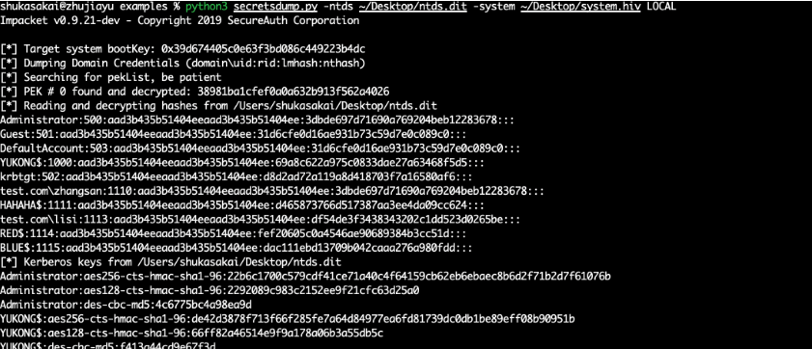  防护：  - 限制访问权限：确保ntds.dit文件的安全，防止未经授权的访问和数据泄露。只允许具有特定权限的用户访问域控制器。将权限限制在需要访问ntds.dit的最少人数范围内。  - 文件加密：使用适当的加密技术对ntds.dit文件进行加密，以保护数据的机密性。例如，使用BitLocker磁盘加密来保护整个系统卷  - 定期更改密码：为域管理员和其他具有访问权限的用户设置强密码，并定期更改密码。  - 定期备份ntds.dit：定期备份ntds.dit文件，并将备份存储在安全的位置，以便在发生意外时恢复数据。可以使用VSS（Volume Shadow Copy Service）进行备份。
检查结果
预期结果
加固方案

